Suite aux informations données dans le Document 3, j'ai l'honneur de transmettre à la Conférence, en annexe, la candidature de:
UNION INTERNATIONALE DES TéLéCOMMUNICATIONS
 | CONFéRENCE DE  PLéNIPOTENTIAIRES (PP-02) |  | Addendum 1 au  Document 6-F
 | CONFéRENCE DE  PLéNIPOTENTIAIRES (PP-02) |  | 30 juillet 2002
 | CONFéRENCE DE  PLéNIPOTENTIAIRES (PP-02) |  | Original: français
MARRAKECH, 23 SEPTEMBRE - 18 OCTOBRE 2002

SÉANCE PLÉNIÈRE
Note du Secrétaire général
candidature au poste dE vice-secrétaire général
M. Abdelkrim BOUSSAID (République algérienne démocratique et populaire),
au poste de Vice-Secrétaire général de l'Union internationale des télécommunications.

Yoshio UTSUMI
Secrétaire général

Annexe: 1
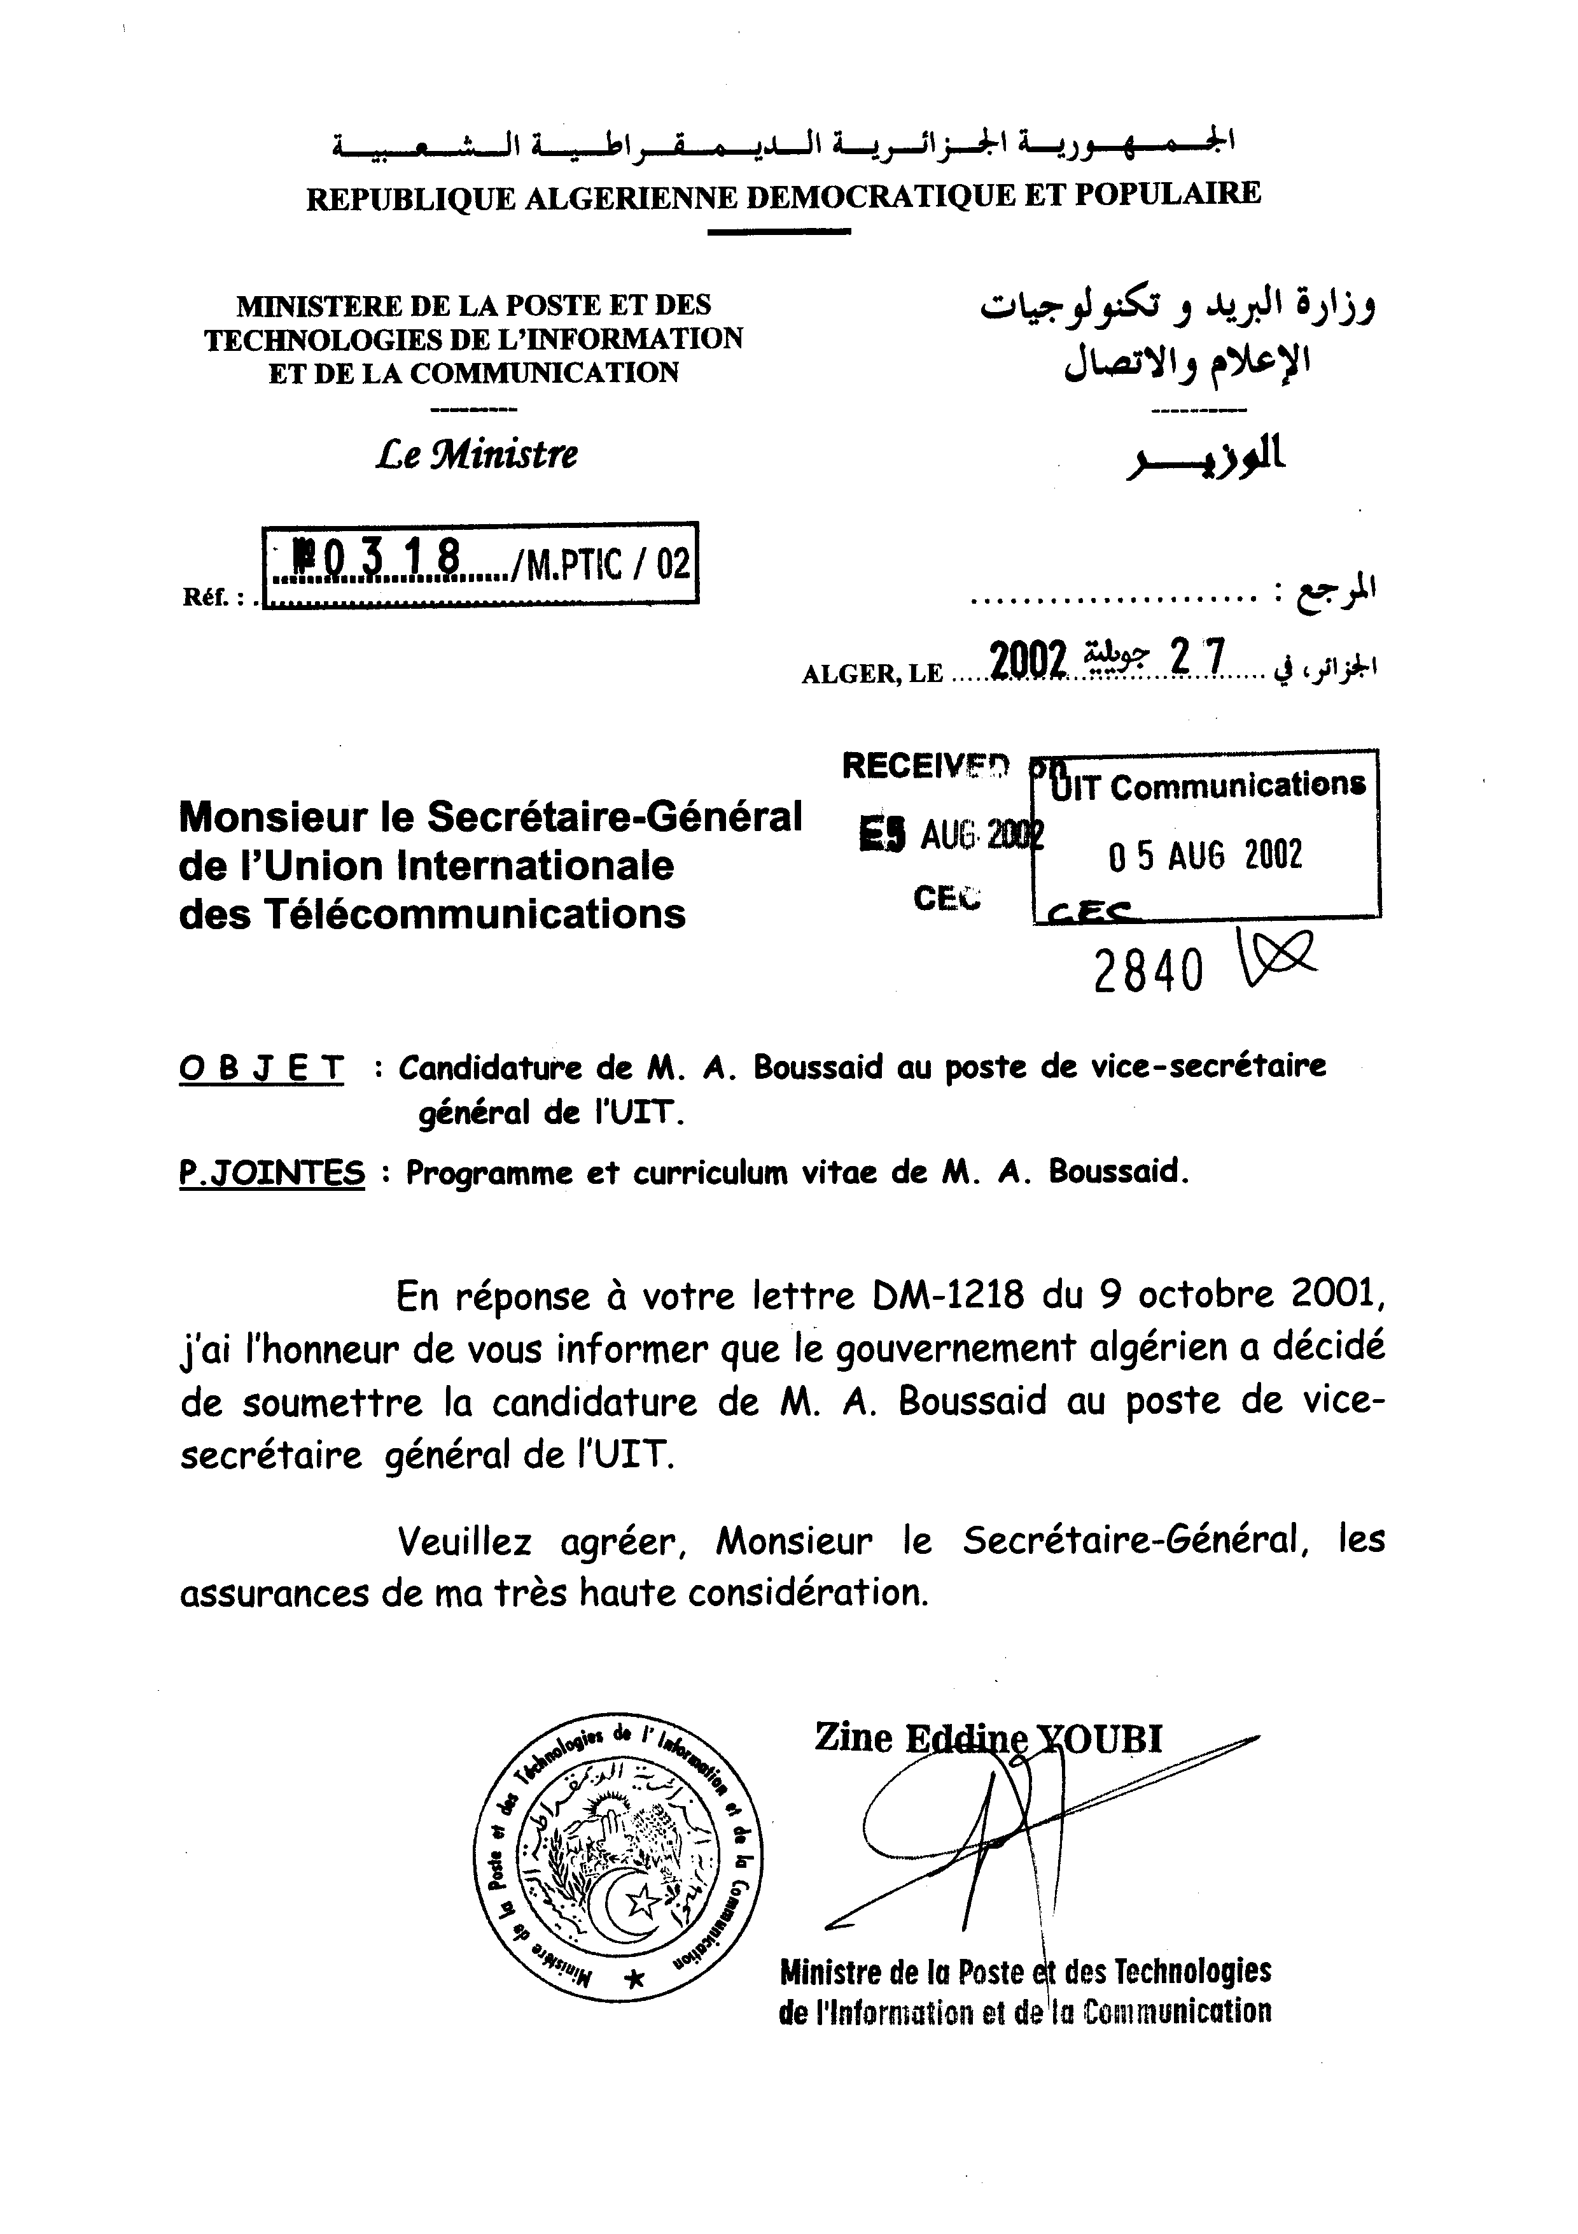
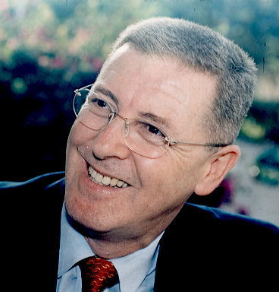
Après avoir occupé de nombreux postes de responsabilité dans l’administration algérienne, j’ai rejoint l‘UIT en 1990.
Mes années de service en Algérie, au sein du ministère de l’information et de la culture, puis au ministère des postes et télécommunications, m’ont permis d’appréhender de manière concrète l’ampleur et la réalité multiforme des questions de développement.
J’ai appris qu’il fallait les aborder avec beaucoup d’humilité et une certaine méfiance par rapport aux idées reçues et aux schémas préconçus.

En 1989, j’ai été confronté aux problèmes de la réforme du secteur des télécommunications dans mon pays et, la même année, j’ai eu le privilège d’avoir assuré la vice-présidence de la commission de haut niveau chargée de revoir le fonctionnement et les structures de l’UIT.
L’enseignement que j’en ai gardé, c’est que pour mettre en œuvre une réforme, il faut allier vision, pragmatisme et détermination.
En dix ans de service à l’UIT, j’ai occupé diverses fonctions et participé à la plupart des grands événements de l’Union : Etablissement du forum mondial des politiques de télécommunications, arrangements GMPCS, conférences mondiales et régionales de radiocommunications ou de développement dont j’ai assuré le secrétariat exécutif ou la coordination, relations avec l’organisation mondiale du commerce ou encore avec les Nations Unies, notamment dans le cadre du projet inter-agences sur l’accès universel aux services d’information et de télécommunications, etc.
J’en ai retiré le respect pour mes collègues et la conviction que les fonctions ne sont jamais ni majeures, ni mineures mais qu’elles concourent toutes à la réalisation de nos objectifs.
Il est noté dans l’un des rapports personnels d’évaluation me concernant : « M. Boussaid possède une connaissance approfondie des structures, des méthodes de travail et de la culture d’organisation de l’UIT, des intérêts et des objectifs poursuivis par les Etats membres et les Membres du Secteur de l’Union, un jugement juste sur les questions politiques et une connaissance étendue des autres organisations internationales et régionales. Efficace dans le développement et le maintien de relations de travail à l’intérieur et à l’extérieur de l’organisation, il s’est entièrement dévoué à la poursuite des objectifs de l’Union… »
Avec votre confiance et fort de mon expérience au sein de l’UIT, je poursuivrais mon engagement avec le même dévouement pour qu’ensemble nous puissions construire les solutions et transformer les contraintes du moment en opportunités dans le temps.

A . B

« Transformons les contraintes du moment en opportunités dans le temps »
Les travaux de la CHN n’avaient pas pour fin ultime de figer l’UIT dans un nouveau schéma quelle que soit sa pertinence. Ils avaient pour ambition de développer un état d’esprit, celui de l’adaptation permanente de l’UIT aux modifications de l’environnement et aux exigences de ses membres.

Dans un environnement incertain voire aléatoire, les institutions s’interrogent sur les risques d’altération organique qu’elles entretiennent avec leurs membres. C’est le cas de l’UIT.

Pour la pérenniser, il nous faut fédérer les énergies et remettre les Etats Membres et les Membres du Secteur au centre des activités de l’Union.

1-Adaptons notre organisation

L’UIT est probablement confrontée à des problèmes de structure. Elle souffre encore davantage d’un problème de culture. Il nous faut un changement dans les comportements. Le système hiérarchique actuel est plus propice à la transmission des ordres qu’à celle des objectifs.
Il faut l’enrichir et le compléter en décloisonnant les fonctions, en levant les ambiguïtés qui obèrent l’action des bureaux régionaux et en adoptant une approche processus (approche transversale des fonctions) pour pouvoir mettre en œuvre l’intelligence et le savoir-faire du personnel.

2- Concentrons-nous sur nos missions

Pour rester le forum prééminent des télécommunications, l’UIT doit d’abord se concentrer sur ses missions fondamentales telles que voulues par ses membres et décrites dans ses actes constitutifs.
- Radiocommunications : Au cœur des activités essentielles de l’UIT, les radiocommunications doivent bénéficier d’une attention soutenue de la part du secrétariat et des Etats membres autour de trois priorités : L’allocation des ressources, la simplification des procédures et la rationalisation des méthodes de travail, la planification stratégique et les capacités d’anticipation. Au-delà de la résolution des problèmes, il nous faut construire des solutions dans le respect des droits légitimes de tous les Etats Membres.
- Normalisation : Le secteur de la normalisation a enregistré de notables progrès. Il faut poursuivre la voie de la coopération avec les forum de normalisation et construire les passerelles stratégiques nécessaires avec les organisations régionales de normalisation. L’UIT doit viser l’excellence pour rester le forum prééminent où s’élaborent les normes mondiales.
- Développement : La Conférence mondiale de développement des télécommunications d’Istanbul (CMDT-02) a jeté les bases de la contribution de l’UIT à la réduction de la fracture numérique. Le BDT dispose de l’expérience et de l’expertise nécessaire pour sa réalisation.

Mais au-delà, c’est l’UIT dans son ensemble qui doit s’investir pour en assurer le succès. L’UIT doit activement rechercher et catalyser les ressources en direction du développement.

Elle doit renforcer ses partenariats : Avec les organisations internationales, il faudra réconcilier le monde du Droit et celui de l’efficacité économique. Avec le secteur privé, il faudra conjuguer compétition et coopération.

3- Améliorons nos produits et services

L’UIT est capable de produire plus de valeur pour ses membres pour un même coût. Il faut s’attacher à identifier et corriger les dysfonctionnements par l’assèchement des coûts de non-valeur afin de parvenir à l’efficience.

L’UIT doit mettre en œuvre une stratégie de la qualité.
- Conférences et réunions: L’UIT dispose d’une expertise incontestable dans le domaine de l’organisation et de la gestion des conférences. Agents administratifs, professionnels, traducteurs et interprètes possèdent un savoir- faire reconnu. Pourtant, ces activités ne sont pas toujours documentées ou systématisées. L’expertise appartient souvent à la mémoire individuelle et encourage la constitution de « forteresses fonctionnelles ».
Une première tâche consistera à rédiger un manuel des procédures et des modes opératoires accessibles à l’ensemble des acteurs. La « traçabilité » des actions permet leur correction éventuelle.
Par ailleurs les efforts déjà engagés doivent être systématiquement poursuivis pour rationaliser le calendrier des conférences et réunions. Il faut détecter les duplications en évitant que les mêmes personnes traitent des mêmes questions dans des réunions différentes.

- Publications : L’UIT doit constituer un pole d’excellence dans le domaine des technologies de l’information et de la communication.
Il nous faut développer les études de cas et autres recherches qui doivent être orientées vers l’action et balisées par des procédures et un cahier des charges lié à la stratégie à moyen terme de l’organisation.
Les voies et moyens d’une plus large diffusion des publications à un moindre coût doivent être systématisées. Des publications inutiles ou inutilement complexes, ou encore trop tardives multiplient les coûts de préparation, d’élaboration et de distribution et provoquent des demandes d’information sans objet.
- Telecom : Dans un environnement caractérisé par la mondialisation et la compétition, ce qui accroît l’exigence des clients, les activités Telecom doivent répondre à l’exigence de qualité.

Il faudra en améliorer la préparation et développer davantage la transparence des coûts.

4- Dialoguons avec les acteurs du changement

Le comité de coordination
La CHN avait préconisé que le comité de coordination soit une équipe interne de gestion. L’expérience montre que le comité de coordination ne remplit pas sa fonction. Il est réduit à un appendice constitutionnel sans attributions claires et sans effectivité dans l’action.
A la convergence des technologies doit répondre celle des efforts et des énergies. Le comité de coordination doit être dynamisé et valorisé. Il doit revoir ses méthodes de travail pour pouvoir prendre en charge de manière effective la coordination intersectorielle et se concentrer sur les processus qui conditionnent les relations de l’UIT avec ses membres. Il doit conduire le changement.

Le conseil
Ecouter. Dialoguer. Une meilleure concertation et une communication continue avec les conseillers s’avère une nécessité absolue. Elle précède l’anticipation des attentes de nos membres et réduit les incertitudes préjudiciables. La transparence ne doit pas plus être comprise comme une finalité. Elle doit être vécue comme une modalité des rapports que le secrétariat doit entretenir avec les conseillers. Le comité de coordination devra associer de manière plus étroite le Conseil à la vie de l’organisation.
Dans le même temps le Conseil doit gagner en efficacité. Entre la réduction drastique du nombre de conseillers qui n’est pas d’actualité et un allongement de la durée de ses sessions qui serait onéreux, il convient de se concentrer sur la voie d’une meilleure préparation des travaux du Conseil.

Le personnel
Il est dit souvent mais à juste titre que le personnel est l’actif principal de l’UIT. Aussi faudrait-il cesser de suspendre l’épée de Damoclès sur sa tête quels que soient les enjeux ou les échéances.
Il nous faut au contraire lui ménager des espaces de liberté pour favoriser la prise d’initiative. De sa motivation dépend pour une large part la qualité de nos produits et services.
De manière générale et à l’opposé de la hiérarchie classique, il nous faut ré-introduire le principe de délégation inversée en confiant certaines décisions à la base de sorte que ne remontent au niveau n+1 que celles qui ne peuvent être prises au niveau n.

Alger, le 1er Août 2002

Curriculum Vitae
--- --- ---

Nom et prénom : Boussaïd Abdelkrim
Date et lieu de naissance : 18 Novembre 1951 à Sidi-Aïch. Algérie
Situation familiale : Marié, un enfant
Etudes : Licence en Droit
Langues : Arabe, français, anglais.

Expérience professionnelle

- 1981-1982 : Administrateur à l’office national du matériel agricole (ONAMA). Attaché à la Direction technique puis secrétaire de la commission des marchés. A ce titre, participe à la centralisation des besoins et à l’élaboration de plans annuels et pluriannuels d’achats, l’élaboration des appels d’offres internationaux, la négociation des contrats et la supervision de leur mise en œuvre.
- 1982-1984 : Administrateur au ministère de l’information et de la culture, direction de la planification. A ce titre, participe aux travaux d’études et de synthèse relatifs au développement et à l’organisation du secteur de la communication. Participe également à la planification et à la programmation des activités des services centraux et des établissements sous tutelle.
- 1985-1986 : Directeur Recherche et développement au centre national de documentation de presse et d’information. A ce titre, participe à la mise en œuvre de projets relatifs aux activités documentaires. Initie les études relatives au projet de base de données d’informations politiques, économiques et financières. Participe également au développement de plans de formation associés aux activités de documentation de presse et d’information.
- 1986-1987 : Sous-directeur des plans et projets au ministère de la communication. A ce titre, initie les études relatives au développement, à l’organisation et la régulation de la presse écrite. Participe à la coordination des activités relatives au développement des projets de téléimpression. Rapporteur de la commission interministérielle sur la communication sociale.
- 1988-1991 : Chargé d’études et de synthèse au ministère des postes et télécommunications. Durant cette période, contribue au projet de restructuration des PTT. Participe aux travaux relatifs à la révision du code des PTT (ordonnance de 1975). Chargé des dossiers concernant la participation du ministre aux activités du gouvernement, prépare et organise les activités du ministre en ce qui concerne les organes de presse et les associations, organise et coordonne les activités internationales en relation avec les organisations intergouvernementales (INTELSAT, INMARSAT, UPAT, UAT, UIT)
- 12 /1991-1993 : Juriste à l’Union internationale des télécommunications (UIT)
Prépare les projets de textes et les analyses relatives à toute question juridique concernant la structure, les fonctions et les activités de l’UIT. Préparation des avis juridiques, opinions et conseils aux différents organes de l’Union. Examen et révision des contrats, conventions, accords et autres textes soumis au service juridique. Participation aux conférences et conseil sur les questions juridiques soulevées à cette occasion. Contribution aux travaux du groupe volontaire d’experts sur la simplification du règlement international des radiocommunications.
- 04/1993-1996 : Chargé des questions de politique et de réglementation des télécommunications au sein de l’unité de planification stratégique à l’UIT.
Chargé de développer les stratégies relatives à l’établissement du forum mondial des politiques et réglementations des télécommunications. Chargé du suivi des colloques sur la réglementation. Point focal pour toute question relative aux politiques et réglementations des télécommunications. Analyse et évalue les interactions entre les politiques de télécommunications et les politiques relatives aux domaines tels que le commerce, l’investissement, les droits de l’homme, etc. Chargé des travaux sur le droit de communiquer et de la liaison avec le secteur du développement et du centre des Nations Unies sur les Droits de l’Homme.
- 1996-1998 : Chef des affaires extérieures de l’UIT. Chargé des relations avec les Etats membres, les Membres du Secteur et les organisations internationales. Secrétaire exécutif des conférences mondiales et des réunions du Conseil de l’UIT. Participation aux travaux du comité d’organisation chargé de la préparation du comité administratif de coordination des Nations Unies. Responsable du projet inter-agences des Nations Unies sur le droit de communiquer. Participation au groupe spécial sur le suivi du sommet de Copenhague. Participation aux négociations sur la libéralisation des télécommunications de base à l’OMC.
- 08/1998- 03/1999 : Représentant de l’UIT auprès des Nations Unies à New York chargé du suivi des questions de développement.
- 04 /1999 à ce jour : Chef de l’unité des stratégies du secteur et des conférences au bureau du développement des télécommunications (UIT). Chargé de l’analyse de l’environnement des télécommunications et des relations avec les organisations internationales. Chargé de la planification, l’organisation et la conduite des conférences mondiales et régionales de développement des télécommunications ainsi que du conseil consultatif de développement des télécommunications.

Participation aux développements récents concernant l’UIT
- Vice-président de la commission de haut niveau chargée de revoir les structures et le fonctionnement de lUIT.
- Membre du secrétariat du groupe de rédaction chargé d’élaborer les projets de textes révisant les instruments fondamentaux de l’Union
- Participation aux travaux du groupe volontaire d’experts chargé de simplifier le règlement des radiocommunications (VGE)
- Participation aux travaux du groupe ad hoc du comité consultatif international des radiocommunications (CCIR) sur la Résolution 106.
- Participation aux travaux du groupe de l’assemblée plénière du CCIR sur la restructuration des commissions d’études (Résolution 107) et du groupe du CCITT (Résolution 18)
- Etablissement du Forum mondial des politiques des télécommunications (FMPT)
- Secrétaire exécutif des CMR 1995 et 1998
- Responsable du projet inter-agences sur le droit d’accès universel aux infrastructures et services de communication et d’information de base.
- Coordination des réunions régionales de développement des télécommunications (RPM) et de la CMDT 02

Divers

Ancien membre de l’Institut international de la communication (IIC)
- Membre de l’IBA (International Bar Association)
- Nombreuses présentations aux universités (Nice, Toulouse), colloques et séminaires.

Commission de haut niveau chargée de revoir les structures et le fonctionnement de l’UIT.

